В Ы П У С К — № 8.



ТОMB RAIDER

BARTOLI’S HIDEOUT

ADVENTURES OF TOMB RAIDER

Tomb Raider & TM Core Design Limited 1996.
© & Published by Eidos Interactive Limited.
All rights reserved.

НЕПОДРАЖАЕМАЯ ЛАРА КРОФТ

ВЕНЕЦИЯ

УБЕЖИЩЕ БАРТОЛЛИ

Подробное литературно-художественное описание прохождения
игры со всеми комментариями, и др. сюжетными коллизиями
авантюрных приключений звезды компьютерных игр Лары
Крофт на необъятных просторах венецианского особняка
Фульфио ди Бартолли, куда она срочно прибывает летом из
предыдущего уровня (“Венеция”) со спецзаданием уничтожить
“осиное гнездо”,рассадник терроризма и оголтелого бандитизма
в самом центре итальянской цивилизации --- во всемирно зна-
менитом Вечном городе --- по праву считающимся жемчужиной
эпохи расцвета средневекового западноевропейского Ренессанса.
Очарованная архитектурными красотами Венеции и обозлённая
плутнями и кознями хозяина поместья,Лара виртуозно парирует
все агрессивные выпады Бартоли и его подручных, закостенев-
ших в своих, скрытых от чужих глаз,беззакониях, стремившихся
изо всех сил завести все намерения Лары в глубокий тупик. Но
никакие опасные преграды и заслоны, выставленные против
Лары Крофт сеньором Фульфио ди Бартолли со товарищи на её
пути, не стали непреодолимым препятствием этому настоящему
Джеймсу Бонду в юбке, и наша храбрая и безупречная во всех
отношениях дива и знаменитость виртуального компьютерного
мира, этакая современная Джоконда и Мата Хари в одном лице,
с успехом и блестящим результатом выполняет ответственное
поручение всемирно известной Виртуальной Ложи Наций.
МУРМАНСК --- 2011 ~ 2015
К сведению играющих !



Настоящая работа представляет собой личное творческое
литературно - художественное оформление на русском
языке прекрасной компьютерной англоязычной игры
TOMB RAIDER-II: BARTOLLI’S HIDEOUT с Ларой в гл.роли.

На всех этапах этой игры, в которой её героиня и главное
действующее лицо Лара Крофт постоянно попадает в раз-
личного рода переделки на огромных и опасных просторах
Вечного города и особняка клана Бартолли, убивая охрану
и их помощников в виде служебных доберманов - пинчеров,
попутно собирая с огромным энтузиазмом очень нужный в
её приключениях различный инвентарь, дан очень подробный
комментарий всех её приключений и логических, следующих
в строгой последовательности ,действий главной героини, не
оставляющей равнодушным ровным счётом никого из тех, кто
хоть раз прошёл путями её опасных приключений и авантюр.

Принимаются индивидуальные и коллективные предложения,
критические замечания и пожелания не только конкретно по
данной игре для возможного улучшения её описания в буду-
щем, но и для создания аналогичных подробных описаний
других известных компьютерных игр, таких как “Легенда”,
“Последнее откровение”, “Годовщина”, и таких известных
квестов как “Сибирь”,”Парадиз”,”Моцарт” и многих других.
.
e-mail: e.v.karpushkin@mail.ru

Тираж : 1 экземпляр. Цена : договорная.

Автор описания и оформления : Карпушкин Евгений Васильевич
:
При перепечатке ссылка на Сайт и автора описания игры желательна !

Дата выпуска: 21 июля 2011 г. --- 8 марта 2015 г.

г. Мурманск

© Н И Ц “M S M ( ± ∞: xy & xyz ) Investigators”, 2015
© Карпушкин Е.В., 2015
УПРАВЛЕНИЕ

↑ (клавиша) --- “бежать”

↓ (клавиша) --- “назад”

→ (клавиша) --- “вправо”

← (клавиша) --- “влево”

>. Ю (клавиша) --- “присесть”

?/, . (клавиша) --- “ускориться”

Shift (клавиша) --- “идти”

Alt +↑ (2 клавиши) --- “прыжок вверх”

Ctrl (клавиша) --- “действие”

Alt + → (2 клавиши) --- ”выбраться из скутера с пр. борта”

Alt + ← (2 клавиши) --- “выбраться из скутера с лев. борта”

0 Ins (клавиша) --- “рассматривать ”

Ctrl + Alt (2 клавиши) --- “сальто - мортале”

Esc (клавиша) --- “инвентарь” и др.

ПЕРСОНАЖИ ИГРЫ

1. Лара Крофт.

2. Крысы - мутанты.

3. Сторожевые собаки.

4. Охранники - телохранители.

5. Охранники - снайперы.

6. Антураж и декорации:
. Каналы Венеции, большие рычаги секретного механизма, тумблеры,
железные решётки, сетки и ворота, моторные лодки, туннели, люстры,
небо, облака, погреба, навесы, гондолы, книги,фолианты, стеллажи, окна,
причалы, ворота и двери, воины-роботы с мечами, шведскаие стены,
заборы, балконы, ключи, железные и стальные бра,трапы,ажурные мосты
и переходы, вазоны и лимонные деревца в кадушках, надоконные навесы,
балконы, причалы, сараи, ювелирные изделия, вооружение и голелки,
камуфляж,дубинки,стулья,столы, окна, канделябры, свечи, дома, подсобки.
ПОЛЕЗНЫЕ ПРЕДМЕТЫ

1. Маленькая аптечка.

2. Большая аптечка.

3. Осветительные зажигалки.

4. Патроны к автомату.

5. Патроны к ружью.

6. Ружьё. Пара УЗИ.

7. Музыкальные заставки и эффекты.

8. Обнаруженные Ларой Секреты и надвигающиеся опасности сразу предваряются
соответствующими музыкальными заставками и звуковыми эффектами.

9. Парные пистолеты.

10. Глубинные бомбы

НАВИГАЦИЯ

В самом начале этой игры появляются различные заставки и опции в зависимости от тех задач и проблем, которые приходится решать конкретному игроку на любом этапе многочисленных уровней этой игры. Поэтому создатели этого игрового компьютерного шедевра предусмотрели различные удобные навигационные средства, руководствуясь которыми, любому игроку не составит большого труда загрузить игру или какой-то её эпизод, сохранить его для подстраховки в случае неудачного завершения трюка или прыжка, и т.д. Все опции могут быть выбраны или отрегулированы по вкусу играющего и максимально облегчают те игровые моменты и коллизии приключений Лары Крофт, которые не могут не возникнуть в процессе таких остросюжетных приключений. Сама навигация по этим опциям предельно проста и не потребует особых усилий и навыков со стороны игрока для их усвоения в ходе прохождения им не только какого-то отдельного эпизода, уровня, но и всей игры в целом ( см. заставки ).

Четыре основных эпизода игры

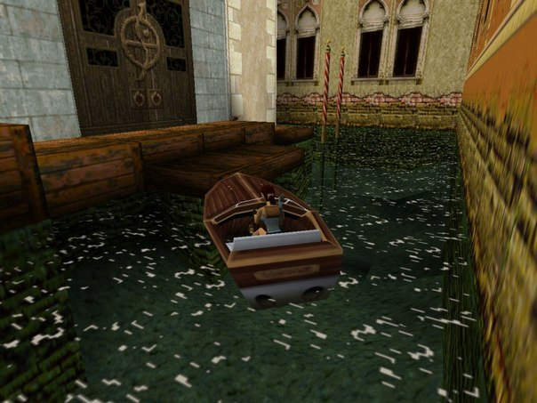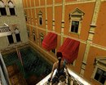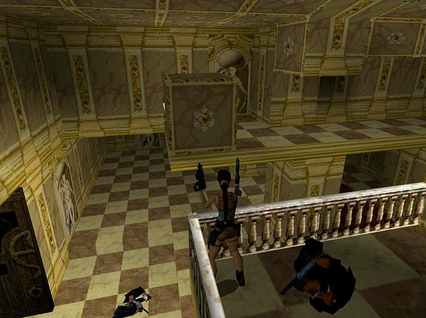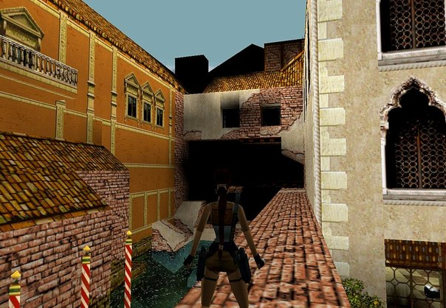

ТОMB RAIDER

ADVENTURES OF TOMB RAIDER

BARTOLLI’S HIDEOUT

Tomb Raider@& TM Core Design Limited 1996.
© & Published by Eidos Interactive Limited.
All rights reserved.

Приключения Лары Крофт в Венеции

Убежище Бартолли

Первый уровень

Оказавшись на первом уровне этой игры, Лара Крофт обнаружила себя в новой моторной лодке, спрятанной в сумраке того самого тёмного тупика венецианского канала, ворота в который, с надвратными часами, она открыла с помощью кнопки в самом последнем ангаре для лодок предыдущего уровня под названием “Венеция”. И, чтобы разобраться, что к чему, Лара нажала на “газ” и помчалась в этом скутере по очередному для Лары каналу, окружённому со всех сторон высокими, стоящими впритык, домами и особняками. Не успела она проплыть и несколько метров по идеальной глади этой водной артерии Венеции, как металлическая решётка-жалюзи, закрывавшая её моторной лодке свободный выход из тьмы тупика, плавно поднялась вверх. Получив оперативный простор и свободу действий, Лара с большим удовольствием сделала круг почета по наглухо закрытому со всех сторон каналу и виртуозно пришвартовалась к крохотному причалу в том месте, где возвышались закрытые изнутри огромные ворота особняка Бартолли. Лара легко выбралась из скутера на причал-малютку и тут же, с места в карьер, стала воевать с вездесущими крысами. Расправившись с представительницами крысиного рода, Лара вставила пистолеты в кобуру и пошла по трапу влево и вверх, чтобы узнать, что там находится и как найти вход в этот огромный особняк. А завернув за угол, она опять была вынуждена разбираться с крысами. Зайдя под навес и завернув ещё в один коридор слева, Лара буквально нос к носу столкнулась со своим первым противником, а по сути --- со стопроцентным, но только итальянским, Басаврюком, с каким она уже однажды сражалась в одном из залов предыдущего уровня, экипированного здесь не в камуфляжной спецодежде, а в обычной майке и с дубинкой в правой руке --- этаким своеобразным символом и средством борьбы с инакомыслием и людским человеколюбием. Но Ларе Крофт было не привыкать к превратностям своей судьбы и она, без лишнего приглашения к бою, выхватила свои родные парные “пугачи” и сделала по нашему авантюристу в майке два прицельных выстрела. Покончив с неприятелем и подобрав маленькую аптечку у поверженного героя, Лара пошла в конец этого, обшитого тёсом и разукрашенного морилкой коридора, где забралась на большую ступеньку и убила ещё одну парочку крыс. Полюбовавшись невзрачными пейзажами через фигурные металлические решетки вместо окон и всем остальным неказистым местным архитектурным антуражем в пастельных тонах, она подошла к тумблеру-активатору, висевшему на стенке в самом конце этого коридора, и опустила его до отказа вниз. И тут же, в режиме заставки, Лара с удивлением увидела, как огромные ворота особняка Бартолли, перед причалом которого она пришвартовала свой миниатюрный скутер ”Ветерок”, со скрипом открылись и оттуда буквально вывалилась шварценеггеровского типа здоровенная детина с дубинкой наперевес и строевым шагом стала подниматься по трапу в ту сторону, где находилась Лара. Но к его появлению Лара успела всё приготовить наилучшим образом и, как только этот Громила появился в коридоре, сделанные Ларой пару выстрелов из пистолетов остановили энергичное продвижение непрошенного конкурента в её сторону навсегда. Теперь у Лары путь в особняк был не только благополучно найден, но и был свободен от разных криминальных элементов и охранников ! Такая вот она фортуна ! У каждого она своя ! На то она и жизнь, хоть и виртуальная ! Но Лара прекрасно понимала, что в тихом омуте черти водятся и поэтому, ещё загодя, при подходе к открытым воротам особняка Бартолли, она вытащила свои “козыри”и, как оказалось, очень даже своевременно. Не успела она переступить порог особняка, как на неё тут же набросились два джентльмена в маске и открыли по Ларе массированный огонь из своих боевых средств защиты частной собственности. Но итог для этих молодых людей был очень плачевный ! Она уложила не только того, кто бегал по залу первого этажа, но и того, кто суетился на балконе - антресоли справа вверху. Подобрав трофеи у первого из поверженных, Лара осмотрелась по сторонам и пошла влево, где просматривался очень красивый и полностью застеклённый зал с двумя синими портьерами и двумя свирепыми доберманами, суетившимися внутри этой, неописуемой красоты, галерее. Воины-роботы, стоявшие вдоль стены с поднятыми вверх мечами справа, пока Лару не заинтересовали и, не откладывая дело в долгий ящик, Лара разбила окна в зале и сразу уложила злых собак, собиравшихся конкурировать с ней за место под солнцем и за приоритет над залом с синими портьерами над окнами у его входа. Полюбовавшись красотой парадного комплекса для торжественных приёмов дома Бартолли, Лара прошла в самый дальний угол справа и подобрала там очень солидный урожай трофеев. И только после этого направилась в предыдущий зал разбираться там с тремя воинами-роботами, стоявшими на страже интересов хозяина, размахивая при этом своими острыми мечами. Проскочив виртуозно мимо истуканов и их мечей, Лара оказалась в очень тёмном помещении и, чтобы разобраться, что к чему, она зажгла фальшфейер. И тут же обнаружила тумблер на стене слева, ручку которого она опустила до отказа вниз. И в режиме заставки Лара увидела, как где-то в особняке, совсем рядом, у самой воды, в одной из его стен открылась потайная дверь, через которую, как поняла Лара, ей удастся не только попасть в этот дом, но ещё и отыскать эту самую дверь. Отдыхая, она ещё раз посмотрела на тот тусклый пейзаж, который могла наблюдать через сетку-жалюзи в этом же самом помещении. Запомнив ориентиры, она помчалась из этого тёмного закоулка особняка Бартолли мимо прекративших махать своими острыми мечами воинов-роботов, в зал, где стала думать над тем, как ей забраться на антресоли и поживиться там возможными трофеями возле поверженного ею охранника.

Второй уровень

Поразмыслив, Лара подошла к скошенной деревянной тумбе и подтянулась на руках. В момент скольжения по скосу этой тумбы как по ледяной горке, Лара прыгнула в нужный момент вперёд и ухватилась за край настила второго этажа с кирпичной аркой-будкой без дверей. Подтянувшись на руках, она залезла в кирпичную выгородку, из которой перепрыгнула в нишу с большим каменным блоком. В два присеста Лара перетащила эту циклопических размеров каменюку вправо, вспомнив при этом, что как раз именно такие монолиты укладывались рабами и просто строителями при создании в Египте пирамид Хеопсу, Снофру, Тутанхомону и многим другим фараонам, правивших Древним Египтом в далёком прошлом. Спрыгнув оттуда на пол зала и снова забравшись на ту же самую площадку, но только теперь уже слева от каменного блока, Лара обошла антресоль и, разогнавшись, перемахнула на противоположную площадку с балюстрадой. Подобрав у поверженного охранника в чёрном смокинге трофеи и, осмотревшись потом по сторонам, Лара поняла, что дальше её продвижение будет проходить только по “шведской стене” или лестнице, целых шесть разнокалиберных секций которой она рассмотрела прямо перед собой. И, подойдя вплотную к этой самой “шведской стене”, Лара уцепилась за её перекладины и грациозно переместилась по этому спортивному снаряду вверх и вправо. Эта настенная акробатика привела её в нишу, через которую она легко выбралась на балкон, более похожий на миниатюрную танцплощадку. Перед глазами Лары почти монументально возвышались высокие стены особняков венецианских дожей, сеньоров и вельмож, с красивыми окнами, красными шёлковыми навесами на этих окнах и другими архитектурными излишествами. Замечтавшись, Лара совсем забыла, что она прибыла сюда не как турист, а как универсальный солдат невидимого фронта виртуального компьютерного мира для непримиримой борьбы с представителями враждебных сил Человечества. Но внезапная пальба в её сторону заставила Лару мгновенно спрятаться в проём, из которого она только что вышла на балкон, чтобы оценить текущую ситуацию. Осторожно выглянув из своего укрытия, она рассмотрела, что на соседнем балконе в неё стреляет не целясь, какой-то ферт в смокинге. Тогда наша маркиза, выбрав самый удобный момент, вышла из своего укрытия и в упор расстреляла модно одетого соперника-мафиози. Расправившись с противником, Лара разогналась и прыгнула на красный козырёк-навес, что был устроен над окном дома напротив. Скатившись с него как мячик, Лара, в момент падения с него, повисла на руках, ухватившись за его кромку. Поскольку забраться на козырёк этого навеса у Лары не получилось, то она, перебирая руками, стала неторопливо перемещаться по этому карнизу влево, где в самом конце его, подтянувшись на руках и, став во весь свой миниатюрный рост, она совершила акробатический трюк в виде прыжка через голову и, благодаря своему профессионализму, чётко опустилась на площадку другого, но только более длинного и очень узкого балкона напротив. Затем, запрыгнув с него ещё на один, но только крохотный деревянный балкон без перил, Лара с этого козырька прыгнула ещё на один красный навес. И уже отдыхая на этом навесе, наша героиня увидела прямо под собой, внизу, в стене дома напротив, большую нишу или проём, куда она виртуозно и по снайперски точно спрыгнула с красного козырька-навеса. Не успела она ещё как сдедует встать во весь свой рост и осмотреться, как на неё с громким лаем и жуткими воплями понеслись две чёрные сторожевые собаки, которых Лара уложила на дальних подступах от того места, где она оказалась после удачного прыжка с красного надоконного козырька. Осторожно поднявшись по широким деревянным ступенькам, Лара одолела два марша и оказалась в очень красивом зале, который был в центре ограждён красивыми перилами. Осмотревшись, она направилась в следующий зал мимо массивной двери слева, но в этот момент из этого зала выбежал охранник и стал беспорядочно стрелять по нашей знаменитости виртуального мира. Но Лара его замочила мгновенно и без жалости и, войдя в зал, из которого выбежал поверженный ею один из телохранителей Хозяина особняка, Лара сумела-таки рассмотреть на стене слева от входа в этот зал массивную рукоятку секретного механизма. Опустив её до отказа вниз, Лара услышала скрип открывающейся где-то рядом двери и поспешила в тот зал, где изначально заметила массивную двухстворчатую дверь из древесины морёного дуба.

Третий уровень

Там, по узкому коридору, она вышла на балкон, где с большим удивлением обнаружила поверженного ею молодого ферта, а также патроны и первую реликвию этого Уровня --- платинового крокодильчика. Лара всё это с радостью подобрала и, счастливая, пошла в большой зал с одним единственным окном. Она разбила это окно дуплетом из своих пистолетов и выбралась на длинный узкий балкон. Новый охранник-мафиози появился неожиданно и в самом конце этого балкона. Ларе пришлось молниеносно отразить атаку вооружённого до зубов бандита. Закончив дело, она пошла в дальний угол этого балкона и нашла рядом с ним окно ещё одного зала с расположенным там камином. Расколотив это окно, она, ничего не подозревая, спрыгнула на пол, но тут вдруг открылась дверь справа и на Лару навалились два мощных телохранителя с дубинками и в бронежилетах. А рядом с ними ещё две собаки. И Лара пошла ва-банк ! Сделав кувырок назад, она тут же оказалась на балконе, где, отступая к первому окну, стала в упор убирать напиравших на неё оппонентов и их четвероногих помощников. Она не без труда одолела этот бандитский тандем и, слегка передохнув, прошла в конец балкона и спрыгнула через оконный проём в зал с камином. Осмотрев всё своим опытным взглядом, она поняла, что в этом зале ничего стоящего нет и подошла к каминной нише. Осмотрев все очень внимательно, она уже хотела было уходить, но камин ей показался слишком странным, чтобы вот так запросто всё бросить и уйти. Поэтому, Лара кожей почувствовала, что этот камин здесь находится не случайно. И, поднатужившись, она не без труда сдвинула тяжеленный куб, который продвинула вовнутрь каминной ниши на целых три корпуса. Забравшись потом на этот куб как на кирпичный пьедестал, она нашла рядом ещё один точно такой же куб. Забравшись и на тот куб, она услышала крысиный писк и, с места в карьер, в прыжке, разбила крысиную преграду. Поднявшись в новое помещение в виде узкого коридора, выложенного, как и всё, что там было сооружено, из обычного красного кирпича, она сделала несколько шагов и подошла к наклонному спуску, за которым увидела небольшое, но высокое помещение с небольшим бассейном, заполнены прозрачной водой. В самом начале и в конце наклонной площадки были установлены горизонтальные ножи метровой длины. Оценив ситуацию, Лара спрыгнула в бассейн и таким образом уберегла себя от двух горизонтальных лезвий, которые сразу же стали совершать убийственные механические удары по воображаемому лазутчику. Выбравшись из воды, Лара обнаружила очень странную конструкцию в виде длинного коридора и четырёх газовых горелок, разделённых водной преградой. При этом, стоило только Ларе близко подойти к газовой горелке, как та, а вместе с ней и все остальные автоматически воспламенялась и горе тому, кто не успевал отвернуться ! Лара не стала рисковать и, нырнув в полость с водой, проплыла этот очень опасный участок пути в подводном положении. Добравшись вплавь к последней секции с газовой горелкой, она очень осторожно выбралась из воды и тут же перемахнула через газовую форсунку. Ларе очень повезло ! Именно эта газовая форсунка была плохо отрегулирована. Подойдя к квадратной двери, которая тут же открылась настежь, Лара увидела перед собой огромный Гостевой зал, который моментально наполнился громким лаем сторожевых собак и топотом недюжинного охранника. Лара с высоты своего положения, не напрягаясь, уложила всю эту шайку-лейку наповал и только потом спрыгнула из своего укрытия в Гостевой зал владельца этого особняка. Сделав круг почёта, Лара была просто шокирована его огромными размерами ! Но в его тайны ей необходимо было проникнуть во что бы то ни стало и, тем самым, положить на лопатки не только самого Бартолли, но и всю его авантюрно-бандитскую челядь. И Лара тут же приступила к делу ! И для начала она подошла к скошенной белой тумбе и забралась на её острый гребень. Потом подтянулась на своих натренированных атлетических руках и легко забралась на висевшую над этой тумбой люстру - шедевр из дорогого венецианского стекла ювелирной работы старых мастеров.

Четвёртый уровень

Разбежавшись, она перепрыгнула на деревянные антресоли и активировала там рукоятку секретного механизма справа, опустив её до упора вниз. И в этот момент Лара увидела в режиме заставки, как за камином, находившимся в самом центре этого зала, открылась крышка люка глубокой шахты-колодца, где в самом конце её плескалась вода. Лара сразу после этого видео вышла через разбитые стекла трёх окон этой антресоли на козырёк этой антресоли и заметила далеко внизу воду лагуны и очередную “шведскую стену”, но решила пока не исследовать эту часть особняка и вернулась на антресоль с только что активированной ею рукояткой секретного механизма. С антресоли она спрыгнула на ту же самую люстру, а с неё затем перемахнула на люстру, висевшую в центре Гостевого зала, с которой перепрыгнула на деревянный настил справа, где, рассмотрев рукоятку секретного механизма, опустила его до отказа вниз. И в тот же момент, в режиме заставки, Лара увидела, как у неё за спиной заскрипела и повернулась на своих несмазанных петлях-шарнирах живописная картина, на которой был изображён портрет какой-то местной красавицы или может быть даже самой возлюбленной хозяина этого особняка. Лара после этого видео снова запрыгнула на центральную люстру и, разбежавшись, прыгнула на третью люстру. Затем, подпрыгнув, поднялась на деревянную антресоль, где сразу же вступила в противоборство с жившими там крысами. Разобравшись по-свойски с домашними грызунами, она пошла вдоль стены и упёрлась в огромный деревянный брус, выполнявший роль стропил чердачного перекрытия. Запрыгнув на эту огромную балку, Лара, повиснув на руках, переместилась по этому брусу вправо, забралась на эту балку снова и, разогнавшись, спрыгнула с неё вниз ещё на одну деревянную площадку, где сразу же направилась в сторону невысокой кирпичной стены с проёмом, но не тут-то было ! Оттуда, с шумом и воплями, выставился охранник и стал напирать на Лару, размахивая своей дубинкой. Но наша воительница отправила своего соперника на вечный отдых к праотцам. Подойдя к неживому защитнику чужой собственности, Лара подобрала возле него аптечку и снова направилась к той самой кирпичной перегородке, откуда выбрался и пошёл на неё в наступление, размахивая дубинкой, человек в бронежилете. Оказавшись внутри кирпичной козлодёрки, Лара не нашла там ни сокровищ, ни других признаков важности этого чердачного блокпоста, и поэтому с удивлением стала изучать этот странный участок чердачного дизайна. К чести Лары, она сумела обнаружить то, что здесь так серьёзно оберегалось с помощью охраны хозяином особняка. Она рассмотрела оттуда рычаг секретного механизма на вертикальном опорном брусе чердачного перекрытия и, подобравшись к нему поближе, опустила рычаг этого механизма до упора вниз. В тот же момент Лара расслышала странный звук, похожий на перезвон какой-то металлической цепи. Выбравшись на деревянный настил перед кирпичной перегородкой, Лара, наконец, поняла, что же произошло на самом деле, после того, как был приведён в действие секретный механизм. К немалому удивлению Лары, она поняла, что, опуская рычаг секретного механизма, она тем самым привела в действие электромеханическую лебёдку, которая подняла одновременно только крайние люстры Гостевого зала на несколько метров вверх. Спрыгнув тут же на первую люстру, Лара переместилась к самой дальней из них и там, разогнавшись, она виртуозно заскочила в квадратную нишу, до этого закрытую красивой картиной и уже, находясь внутри этой ниши, она подобрала там с настила этой ниши обычный ключ, который оказался от входной двери в личную библиотеку Хозяина особняка. Спрыгнув из ниши в Гостевой зал, Ларе стало понятно, что несмотря на то, что у неё есть несколько вариантов продолжения своих приключений в этом особняке, однако вариант прохождения игры с использованием шахты-колодца за камином был для неё наиболее подходящим. Она снова продела путь по люстрам до антресоли с уже активированной рукояткой секретного механизма и с разбитыми окнами, смотревшими в воды лагуны. По кирпичному козырьку Лара осторожно прошла вправо до небольшой ниши, где, зацепившись там за кромку кирпичной шахты-колодца, она повисла над бездной и, набравшись духу, отцепилась от кромки кирпичной стены и камнем полетела вниз. Упала Лара прямо в воду и осталась, благодаря этому отважному и в тоже время очень опасному трюку, жива, цела и невредима.

Пятый уровень

Осмотревшись, плавая в этой водной купели, Лара увидела возле себя много интересного. Тут и массивная дубовая дверь, и разбросанные книги на полу, и подводный рычаг на стене, и ещё небольшая дверь, тоже под водой. На отважная правдозащитница не раздумывая, нырнула и профессионально опустила под водой рычаг механического устройства, которое раскрыло перед Ларой странную дверь в соседнее помещение, также залитое водой как и то, где Лара находилась. Переплыв в новое помещение, она осмотрелась там очень внимательно и провела анализ ситуации, в которой оказалась. Потом зажгла дежурный осветительный факел, и, набрав в легкие побольше воздуха, нырнула в самую настоящую бездну. То, где она оказалось, обычно считается подвалом, который, на беду, был залит водой. Но Лара, как настоящий Ихтиандр в юбке, сумела там всё увидеть, подобрать трофеи в виде патронов и реквизировать самую ценную реликвию Уровня --- Золотого крокодильчика. Когда запасы воздуха были на исходе, Лара неожиданно увидела рычаг механического устройства и, скорее машинально, чем осознанно, опустила его до отказа вниз. И стала подниматься вверх в какой-то странной и очень узкой нише. Как оказалось, это была на самом деле та самая ниша, у которой Лара, с помощью рукоятки механического устройства приподняла закрывавшую её крышку и, таким образом, добравшись до свежего воздуха, она оказалась возле последней перед Гостевым залом платформой с газовой горелкой в том странном кирпичном коридоре, который она одолела в подводном положении. Поскольку выбираться из воды и возвращаться в Гостевой зал Ларе уже было ни к чему, она отдохнув, набрала побольше воздуха и снова отправилась по прежнему маршруту, где благополучно преодолев все препятствия, выбралась из воды и подошла к массивной дубовой двери, закрывавшей вход в неизвестное для Лары помещение. Но у нашей доброй и предприимчивой самаритянки был на руках очень сильный козырь --- золотой ключик, который она нашла в секретной квадратной нише Гостевого зала владельца особняка, которая была замаскирована большой, в золочёной раме, шедевральной картиной известной светской львицы Венеции, созданной гениальным живописцем Фламандской школы. Лара извлекла заветный ключик из своего походного рюкзачка и с его помощью открыла заветную дверь, которая, с ужасным скрипом, отворилась, и перед Ларой предстала большая библиотека, в которой Фульфио ди Бартолли и его известные предки накопили за все предшествующие века и столетия несметные интеллектуальные библиографические сокровища, отсутствующие даже в самых древних библиотеках мира. Лара неспешно и даже величественно вошла в эту невиданную сокровищницу человеческой мудрости и творческой гениальности. Но в тот же момент массивная дубовая дверь за ней сразу же закрылась и Лара оказалась один на один с жуткой неизвестностью и в атмосфере витавшего в воздухе махрового бандитизма, порождённого хозяином этого особняка и его подручными. Внимательно осмотрев, не сходя с места, центр зала с красивым зарешётчатым многовыпуклым куполом и всю остальную, представшую перед ней, красоту этого, на первый взгляд, очень странного и совсем непонятного зала, Лара тут же решительно отправилась в открытые двери напротив, где оказалось немало стеллажей с очень древними массивными фолиантами в золотых обрезах, с золотыми тиснениями надписей и прочими изысками букинистической продукции прошлых столетий, а справа от широкого входа в эту кунсткамеру по истории книгопроизводства, созданной руками человеческой цивилизацией, на стене висел трёхсвечный канделябр. Обойдя все закоулки этого зала, Лара изловчилась и полезла по одному из стеллажей вверх, где в конце концов оказалась на антресолях с бегавшей по ним голодной крысой. Уложив одним своим метким выстрелом неэстетичного грызуна, она вдруг заметила на противоположной стене, прямо над небольшим книжным стеллажом, неприметно видневшийся активатор секретного механического устройства.

Шестой уровень

Перепрыгнув на другую сторону небольшого проёма и ликвидировав ещё одну крысу, Лара залезла на этот стеллаж и нажала рукоятку этого рычага до упора вниз. В тот же момент Лара увидела в режиме заставки, как из открывшейся массивной дубовой двери одного из залов выбежал вооружённый до зубов мафиози в маске и, стуча каблуками своих крутых лакированных туфель от ARMANI, поспешил в тот самый зал, где вверху на антресолях одного из книжных стеллажей затаилась в засаде наша отпетая авантюристка. Не дождавшись появления своего оппонента в проходе между стелажами, Лара неспешно спрыгнула вниз и решительно направилась в сторону выхода их этого книжного “cклепа”, с двумя, снятыми с предохранителя, пистолетами наготове. Как только Лара появилась в поле зрения охранника, между ними произошла смертельная схватка, из которой Лара вышла победителем. Подобрав боезапас, который поверженному Ларой мафиози больше был не нужен, она вошла в следующий зал с такими же книжными стеллажами, как и в предыдущем, и стала его не менее тщательно изучать и исследовать, чеи тот, из которого она только что вышла. Но в этом библиотечном зале стояли самые высокие стеллажи с книгами, по которым Ларе пришлось, что называется, взбираться вверх как настоящему альпинисту. Перепрыгнув потом, на самом верху, с одной антресоли на другую, она обнаружила там узкое окно, которое тут же расколотила вдребезги. И, тщательно изучив открывшийся перед ней вид из квадратной рамы разбитого ею окна, она поняла, что ей придётся, из любви к своему делу и для того, чтобы не потерять квалификацию, совершить цирковой трюк, исполнение которого Лара научилась делать много раз “на бис” за многие годы своей блестящей безупречной виртуальной карьеры и непревзойдённого профессионала своего дела. Наша “циркачка” поневоле выбрала более трудный вариант исполнения своего циркового номера. Для этого она грациозно повернулась в оконном проёме спиной к дому напротив, и, слегка спрыгнув с подоконника, просто покатилась вниз на своих чудо башмаках как по настоящему мини-трамплину, в который Лара превратила обычный оконный козырёк красного цвета, но в самом конце спуска по этому козырьку Лара, в момент падения с него, прочно ухватилась обеими руками за его кромку, чтобы обеспечить себе надёжную опору для завершения этого кульбита и не упасть на землю. И тут же, подтянувшись на своих руках и став на козырьке во весь свой полный рост, она в ту же секунду сделала своё знаменитое сальто-мортале или виртуозный кувырок через голову. И в мгновение ока оказалась на крохотном балкончике, с которого ей удалось легко спрыгнуть на черепичную крышу небольшой пристройки внизу напротив, откуда Лара элементарно перепрыгнула на каменную кирпичную стену, где открывался интересный вид на все постройки убежища Бартолли в своём невзрачном и даже неприглядном запустении. Лара предприняла именно такой вариант продолжения своих очень опасных приключений только потому, что разбив окна, выходившие во внутренний дворик с четырьмя вазонами, в которых росли лимонные деревца с очень красивыми плодами, Лара не имела никакой иной возможности выбраться из этого крохотного сада через массивную железную дверь, поскольку эта дверь была надёжно закрыта. Став на стене в позу полководца, обозревающего с господствующей высоты поле своего будущего сражения, Лара увидела перед собой какой-то сарай с причальной стенкой и лагуну. Когда ситуация для нашей авантюристки стала понятна как азбучная истина, она, изловчившись, перемахнула на крышу сарая и прошла по ней в самый дальний её угол, где мастерски запрыгнув на небольшую каменную площадку под небольшим и низким сводом арки, обнаружила там самый натуральный тайник в виде комнаты без окон и дверей, но с двумя “шведскими стенами” и заполненную водой на полметра от песчаного дна. В одном месте этого, немного странного тайника, Лара обнаружила очень ценный трофей в виде пары УЗИ, которые в качестве очень ценного трофея тут же поступили в арсенал нашей прохиндейки и ушлой авантюристки. Выбравшись из каменного тайника по “шведской стене”, Лара спрыгнула на дощатый причал и пошла вдоль сарая, чтобы заглянуть потом вовнутрь этого помещения, держа пистолеты наготове. Такая предосторожность помогла Ларе своевременно упредить агрессивный выпад со стороны дежурившего там охранника.

Седьмой уровень

А охранник уже давно затаился в этом сарае и тут же открыл по Ларе огонь без всякого предупреждения, как только она показалась в поле его зрения. Но Лара была давно не новичок в такого рода передрягах и сумела выяснить все недоразумения со своим оппонентом довольно быстро, успешно и профессионально, сохранив при этом себя и свою жизнь. Забрав со стола трофей в этом настоящем сарае-клоповнике, который представлял собой ключ от какого-то детонатора, и патроны, выпавшие из амуниции неживого охранника, Лара вышла на дощатый причал и призадумалась над тем, что же ей делать дальше. И подсказка пришла сама собой ! Она что есть силы разбежалась по причалу и акробатически запрыгнула в нишу, закрытую массивной дверью в кирпичной стене напротив, в которой дверь тут же открылась и в тот же миг перед ней как из-под земли появился очередной охранник особняка Бартолли. Но Лара всегда была начеку и поэтому военный слуга хозяина особняка не сумел застать её врасплох, за что и поплатился собственной жизнью за свою оплошность. А наша воительница спокойно подобрала возле убитого ею мафиози бесхозную аптечку и спокойно направилась в Центральный зал библиотеки, войдя в который, она увидела справа от закрытой двери ещё одного не исследованного ею зала рукоятку секретного механизма. Опустив её до отказа вниз, Лара тем самым активировала этот секретный механизм, который открыл для нашей профессионалки массивную дубовую дверь в последний таинственный “угол” в этом особняке. Не успела Лара сделать и пару шагов в это неказистое с виду помещение, как на неё набросились два, вооруженных до зубов, бандита и нашей Ларе стоило очень больших трудов, чтобы выйти из этой смертельной схватки живой и невредимой. Она потом реквизировала боевые трофеи у своих поверженных противников-профи и, обойдя вокруг мёртвых бандитов и огромного стола с разбросанными на нём книгами, Лара вышла через разбитые оконные проёмы в прекрасный дворик с изумительной ротондой на пяти колоннах, обвитых плющом сверху донизу, и с шестью большими кадушками, где произрастали саженцы лимонного деревца с очень красивыми жёлтыми плодами, нечаянно создавая иллюзию благолепия и райского уголка в этом настоящем людском бестиарии-серпентарии. Но Лара не повелась на поводу у этой идиллии и благодати, и энергично направилась к деревянной двери в кирпичной стене напротив. Дверь сама собой открылась и Лара не без удивления обнаружила прямо перед собой замкнутое водное пространство с возвышающимися стенами зданий особняка Бартолли и высокими --- в красно-белую наискосок полоску --- причальными тумбами-кнехтами, торчащими из воды лагуны, как натуральные гигантские спички, без малейших признаков жизни и живой души вокруг. Прыгнув в воду лагуны, Лара направилась вплавь в левую её сторону и, к своему удивлению, обнаружила в той стороне крохотный причал и услышала раздававшийся на нём знакомый писк бегающих там крыс. Замочив представителей крысиного царства, она вышла на большой дощатый настил, где находился небольшой металлический блок, который на самом деле представлял собой не что иное, как обыкновенный детонатор. Решив пока повременить с приведением детонатора в действие, Лара прошла по кирпичной стене в самый дальний её угол и там, взобравшись через один из двух подоконников, расколотив при этом из своих парных пистолетов вдребезги стекла в обоих окнах этой комнаты, она бесцеремонно забралась в эту каморку, где на белом возвышении её ждал большой и очень приятный сюрприз --- последний трофей этого Уровня в виде зелёного крокодильчика. Она с радостью подобрала эту ценную для себя реликвию и своеобразную награду за свой патриотический и нелегкий ратный труд во благо родного отечества и только уже после этого направилась в обратную сторону к тому месту на дощатом настиле, где она оставила без должного присмотра механизм в виде блока-детонатора. Подойдя к этой самой натуральной адской машине, Лара вставила ключ в эту смертоносную коробку и повернула его по часовой стрелке, ни секунды не сомневаясь, что это самое натуральное взрывное устройство, приготовленное хозяином особняка на случай непредвиденного отступления или бегства из своего милого и родного родового поместья, затерявшегося в хитросплетениях венецианских каналов и различных больших, средних и маленьких домов и богатых особняков древнего города. В тот же миг в лагуне раздался мощный взрыв и на том месте, где ещё минуту назад Лара с радостью подобрала самый последний ценный и даже драгоценный трофей этого уровня, она с ужасом обнаружила страшные руины. Не успела она ещё как следует придти в себя от увиденного, как вдруг в её сторону стали раздаваться беспорядочные выстрелы с балкона на третьем этаже из дома напротив. Она сориентировалась мгновенно и уложила там своим метким выстрелом последнего из могикан или последнего бандита из команды мафиози, охранявших особняк Бартолли. Безжизненное тело охранника почти наполовину вывалилось за перила балкона и своим устрашающим видом повисло над лагуной. Но Лара, дабы не затягивать работу по финальному завершению данного уровня, прошла по кирпичной стене в её самый дальний участок и, обследовав там все нижние, средние полости и горизонты, уцелевшие от взорванного ею помещения, на предмет обнаружения возможных трофеев, в том числе и под водой, поднялась потом с помощью мостков, груд кирпича и проёмов на самый верх полуразрушенного здания и уже на самом верху, изловчившись, Лара добралась по длинной кромке крыши к тому самому месту, под которым располагался балкон с телом последнего убитого Ларой на этом уровне бандита. Спрыгнув с кромки крыши на балкон, Лара осмотрела не только сам балкон, но и своего покойного противника, и, не найдя при нём и возле него ничего стоящего и ценного, Лара просто прыгнула в воду лагуны и затем снова взобралась на крышу полуразрушенного взрывом дома. Оттуда, по коридору, сложенному из обожжённого красного кирпича, она прошла ещё к одному повороту и, заступив на очень длинную, направленную вниз, плоскость, покатилась по ней на своих чудо башмаках как по самой натуральной снежной горке, и так, плавно и грациозно скользя вниз по этому склону, она очень эффектно съехала в следующий Эпизод навстречу своим новым и самым захватывающим приключениям. (Продолжение следует ! Следите за рекламой в прессе !).

Уровень успешно пройден !

Но Фульфио ди Бартолли сумел удрать !
Пожелания итрокам !

Очередной вариант приключений Лары Крофт, созданный мастерами-виртуозами
данного жанра в основе своей очень занимательный и не очень сложный, но всё
же он чрезмерно нашпигован кровавыми разборками героини со своими бандитами-
оппонентами и прочими персонажами, с которыми Ларе приходится воевать на
всём протяжении этой игры. К сожалении. виртуальная криминальная составляющая
этой игры просто зашкаливает и омрачает то большое удовольствие, которое обычно
остаётся от всякой сколько - нибудь интересной виртуальной компьютерной игры.

Всякая всячина ---- TUTTI – FRUTTI

Inventory --- Supplies --- Statistics

1. Pistols ∞ 5. M16 - Ammunit 4
2. Rifle 6 6. DrenLauncher 6
3. Automatic 400 7. Flare 11
4. Uzi - Ammunit 4 8. Big Med-Pack 1

Статистика Уровня

1. Время прохождения уровня 2 часа 29 минут 55 секунд
2. Ценные трофеи три крокодильчика
3. Ликвидировано противников 37 человек
4. Израсходовано патронов и пуль 954 шт.
5. Промахов 659
6. Израсходовано аптечек 5 комплектов
7. Пройденное расстояние 5 км 380 м

Инвентарь Лары Кофт по завершении уровня

1. Парные пистолеты ∞ боезапас
2. Ружьё 20 патронов
3. Парные пистолеты 520
4. УЗИ 430
5. М16 4
6. Миномёт 10
7. Фальшфейеры 7

Основные эпизоды компьютерной игры “Убежище Бартолли”

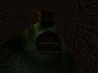 | 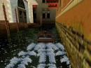 | 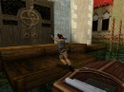 | 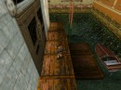
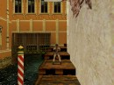 | 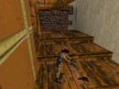 | 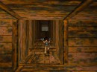 | 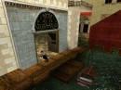
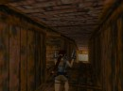 | 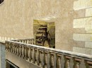 | 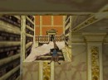 | 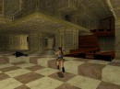
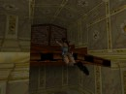 | 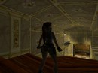 | 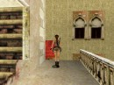 | 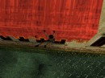
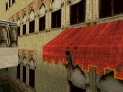 | 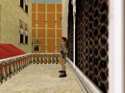 | 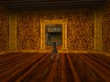 | 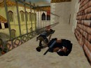
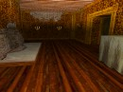 | 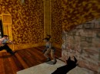 | 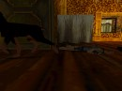 | 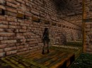
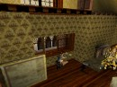 | 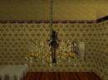 | 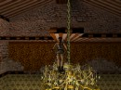 | 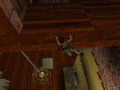
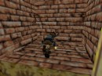 | 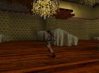 | 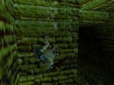 | 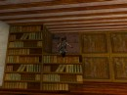
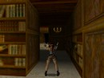 | 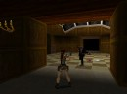 | 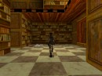 | 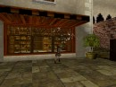
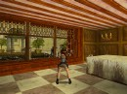 | 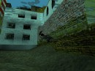 | 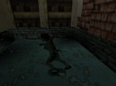 | 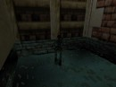

Сорок основных эпизодов компьютерной игры

